**LAPORAN PRAKTIKUM**

**Algoritma Pemrograman**

**(GENAP)**

**EVALUASI**



**Disusun oleh:**

**[Farrel Muhamad Julianto]**

**[109082500148]**

**S1IF-13-[7]**

**PROGRAM STUDI S1 INFORMATIKA**

**FAKULTAS INFORMATIKA**

**TELKOM UNIVERSITY PURWOKERTO**

**2025**

**SOAL**

1. **SOAL 1**

**Source Code**

|  |
| --- |
| package main  import "fmt"  func main() {      var n int      fmt.Print("Input: ")      fmt.Scan(&n)      for i := 1; i <= n; i++ {          fmt.Print(i*2, " ")      }  } |

**Screenshoot program**

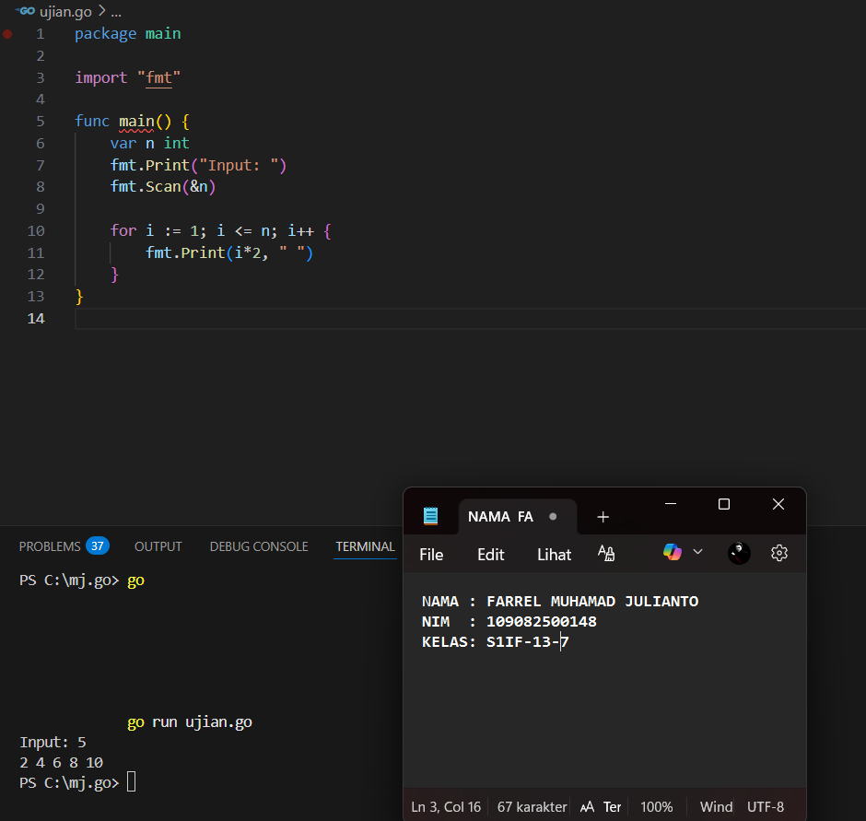

**Deskripsi program**

Program ini untuk menampilkan deret bilangan genap berdasarkan jumlah nilai yang dimasukkan oleh pengguna dan memanfaatkan konsep input data, variabel, serta perulangan (looping).

1. **SOAL 2**

**Source Code**

|  |
| --- |
| package main  import "fmt"  func main() {      var x, y int      fmt.Print("Masukkan hari mulai (x): ")      fmt.Scan(&x)      fmt.Print("Masukkan hari akhir (y): ")      fmt.Scan(&y)      jumlah := 1      for i := 1; i < x; i++ {          jumlah *= i      }      for i := x; i <= y; i++ {          jumlah *= i      }      fmt.Println("Jumlah bakteri pada hari", y, "adalah:", jumlah)  } |

**Screenshoot program**

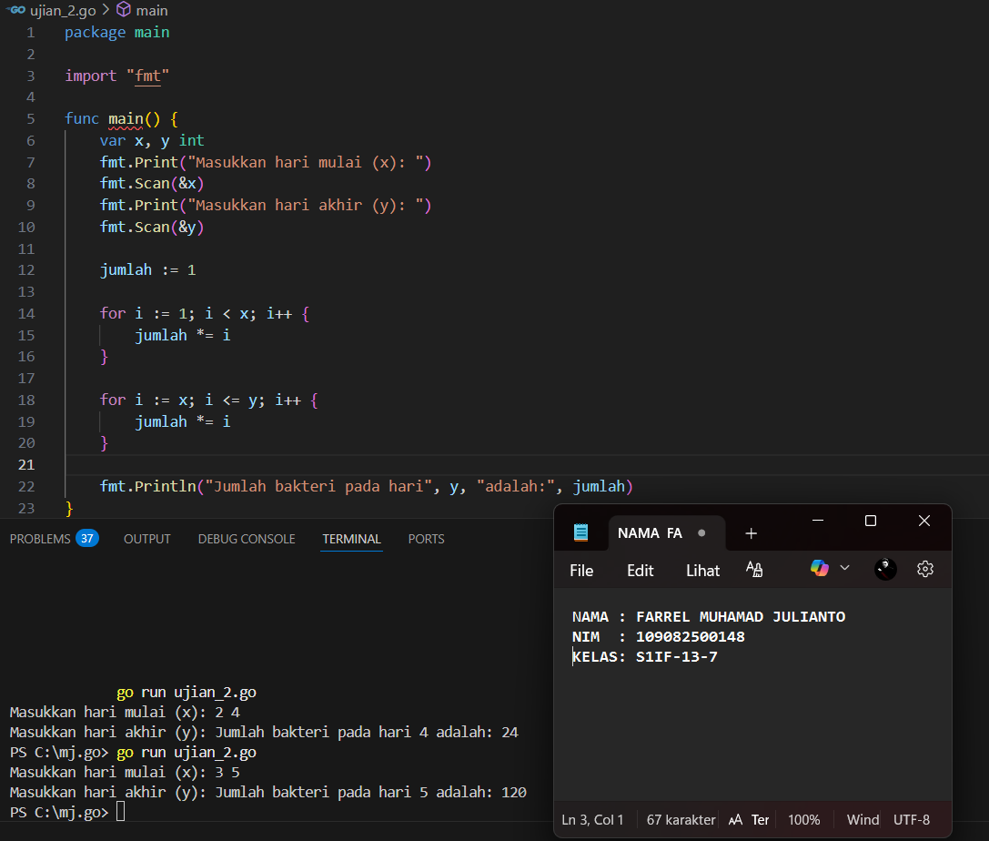

**Deskripsi program**

**Program untuk menghitung jumlah bakteri dari hari awal hingga hari akhir. Dengan memasukkan hari mulai (x) dan hari selesai (y). Setelah itu, program menghitung perkembangan bakteri dengan cara mengalikan jumlahnya dari hari 1 sampai hari ke-y.**

1. **SOAL 3**

**Source Code**

|  |
| --- |
| package main  import "fmt"  func main() {      var k int      fmt.Print("Masukkan keping: ")      fmt.Scan(&k)      peti := k / 800      karung := (k % 800) / 80      ikat := (k % 80) / 8      keping := k % 8      fmt.Println(peti, "peti,", karung, "karung,", ikat, "ikat, dan", keping, "keping")  } |

**Screenshoot program**

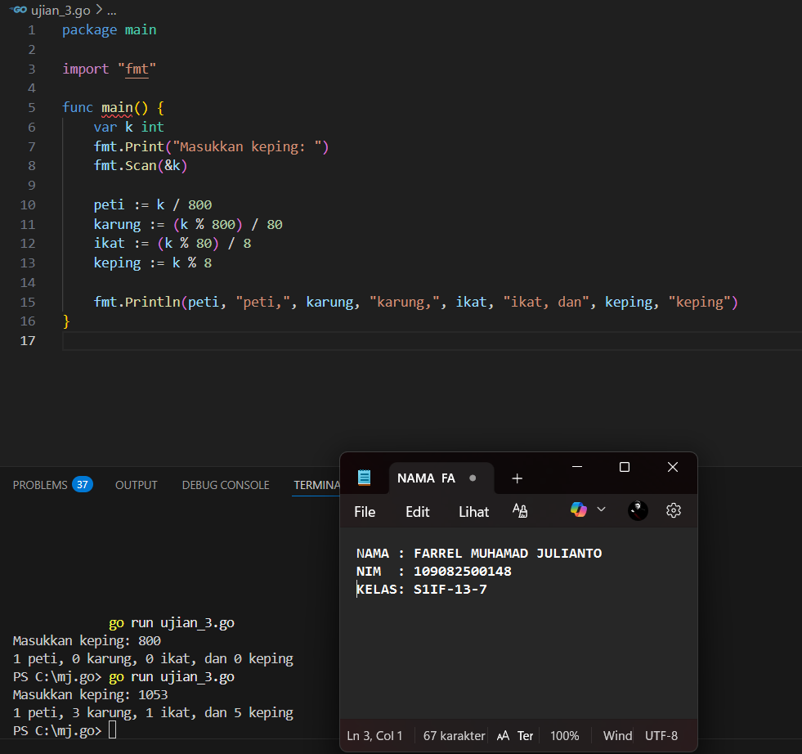

**Deskripsi program**

**Program ini untuk mengubah jumlah keping menjadi satuan yang lebih besar, yaitu peti, karung, ikat, dan sisa keping. Jadi, ketika memasukkan jumlah keping, program akan otomatis menghitung dan menampilkan hasil konversinya, yaitu berapa peti, berapa karung, berapa ikat, dan berapa keping yang tersisa.**